Martes
28
de Junio

Cuarto de Primaria
Geografía

¿Por qué ocurren los desastres?

Aprendizaje esperado: reconoce desastres ocurridos recientemente en México y acciones para su prevención.

Énfasis: identifica la interdependencia entre el medio natural y las acciones de la población para que ocurran desastres relacionados con seguías, heladas, incendios, inundaciones, huracanes, sismos y erupciones.

¿Qué vamos a aprender?

Analizarás qué es lo que causa los desastres.

¿Qué hacemos?

¿Qué sabes de los desatres?

- Video de Mariana.
https://youtu.be/4ZtvUbcwSSE

- Video de Cristian.
https://youtu.be/tx3zr7QmaWY

- Video de Dana.
https://youtu.be/7Pb9AkY0rEk

Conocer qué es lo que causa los desastres te dará los elementos necesarios para estar preparados y poder prevenirlos.

Comenzarás con identificar los componentes que intervienen para que ocurra un desastre, puede haber un componente natural, pero también recuerda que puede ser un componente antrópico.

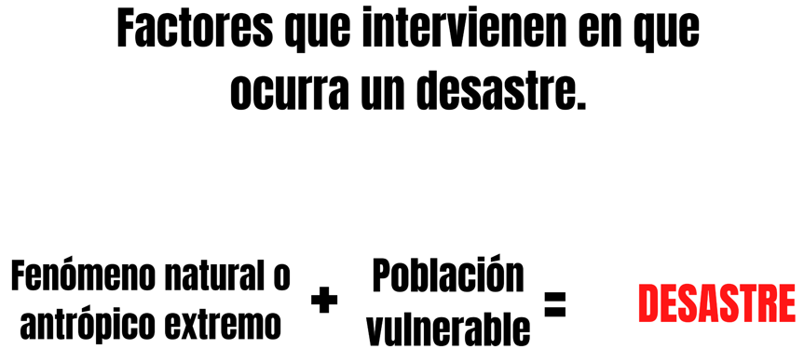

Uno de estos factores es un fenómeno natural o antrópico extremo. Para que un desastre ocurra, se debe presentar un fenómeno natural o antrópico que alcance dimensiones extraordinarias o extremas en un corto tiempo.

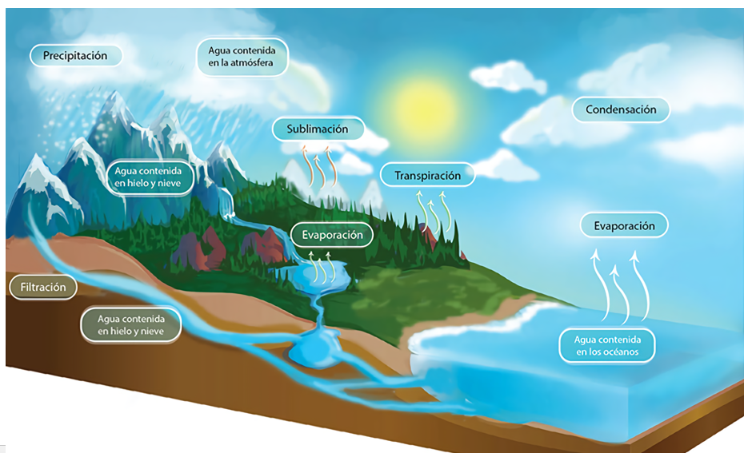

Por ejemplo, que llueva es un fenómeno hidrometeorológico común, parte de un proceso natural del ciclo del agua, pero cuando las lluvias son extraordinarias, por su volumen y duración, es que se presentan inundaciones, cuando el suelo no es capaz de absorber y filtrar el agua.

¿Entonces así ya hay un desastre por inundación? No, ya se inundó, pero no afecto a nadie.

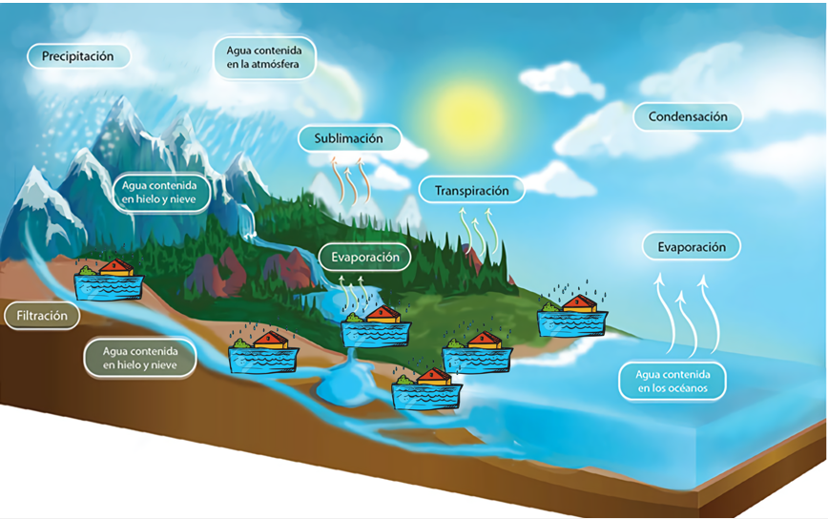

El segundo componente para que ocurra un desastre es que haya una población vulnerable a este fenómeno extraordinario.

Una población es vulnerable cuando no está preparada para enfrentar un fenómeno natural o antrópico extraordinario, es entonces que se produce un desastre. Seguramente te preguntarás, ¿Qué hace a una población vulnerable o frágil?

Ya viste que sí hay una inundación y no hay población, no es posible que haya un desastre.

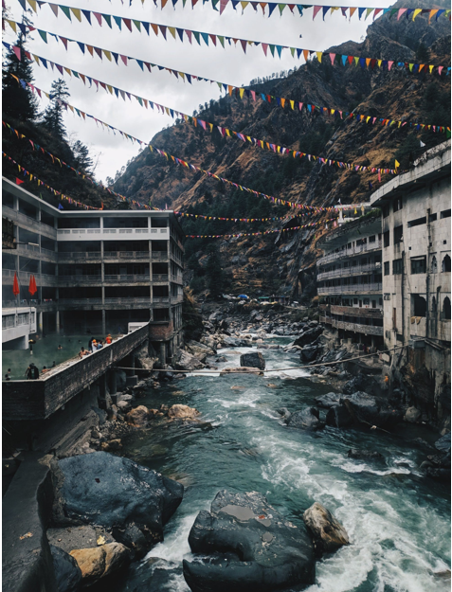

Pero si una población no tiene información de qué hacer en caso de una inundación, o no sigue instrucciones de las autoridades, y además construye sus casas en los lugares de mayor crecida de agua y sin las características adecuadas para estar protegidos, es altamente probable que ocurra un desastre.

Esta sería una población vulnerable porque sus condiciones facilitan que si llega una inundación haya muchas pérdidas materiales y hasta de vidas humanas.

¿Puede haber poblaciones en los lugares donde ocurren inundaciones y no ser vulnerables?

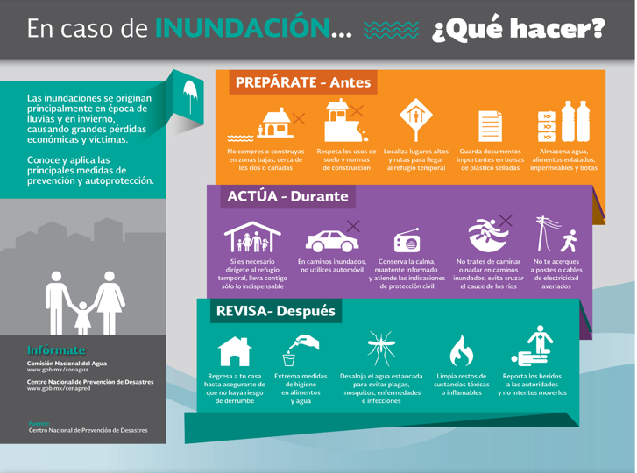

Sí es posible, cuando las construcciones son seguras para mantener a salvo a las personas durante un fenómeno natural extremo, la población está informada sobre qué debe hacer antes, durante y después de que sucede, entonces no es una población vulnerable.

Para no ser vulnerable hay que informarse sobre qué tipo de fenómenos naturales extraordinarios pueden presentarse en el lugar donde vives, después consultar las infografías y los manuales de protección civil que te dicen qué hacer en caso de que se presente un evento.

Por su relevancia, hay diferentes instituciones de gobierno que se encargan de estas temáticas, hay un Atlas Nacional de Riesgos en diferentes escalas: nacional, estatal y municipal.

En los mapas puedes encontrar los peligros tanto de origen natural como antrópico, para cada caso.

En el caso de la Ciudad de México parte de las acciones de estas instituciones es que haya una alerta sísmica y que sepamos qué hacer en caso de que se active.

Es seguro que te haya tocado hacer simulacros varias veces al año, los simulacros se organizan por parte del personal docente y administrativo, estos han sido asesorados por el equipo de protección civil institucional.

Si hay este tipo de información, ¿Por qué siguen ocurriendo desastres? ¿Por qué la población sigue siendo vulnerable?

Volviendo al ejemplo de la inundación ahora se aplicará al caso que compartio Nataly y Xóchitl, en la sesión anterior se comento que conocerías más acerca de su caso.

Ella comentó que, periódicamente, sufren inundaciones por huracanes incluso se vio en el mapa.

- Video de Nataly.
https://youtu.be/I0Uoiue66lE

Es seguro que sigas sin entender por qué los afectan los huracanes si no es costa, aquí es donde el medio natural es un factor muy importante. Observa el mapa de relieve de la página 12 del Atlas de México.

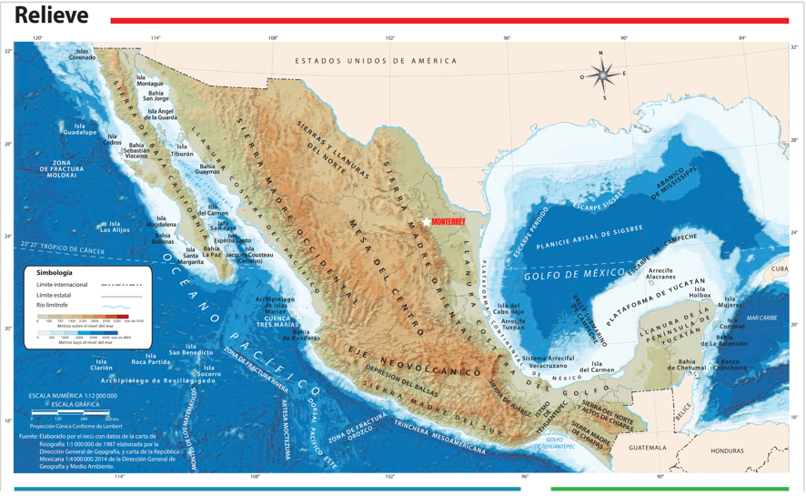

Según la simbología, casi todo el estado de Nuevo León tiene una altitud menor a los 700 metros sobre el nivel del mar, Monterrey tiene una altitud de 540 metros, es por ello que la influencia de los vientos y lluvias ocasionadas por los huracanes que se forman en el Golfo de México, llegan tan adentro en el continente, no hay una barrera montañosa que los detenga.

Cuando los huracanes son de gran magnitud, sus efectos se sienten más tierra adentro Xóchitl comento que en el 2020 el huracán Hanna los agarró desprevenidos, el huracán no fue el causante del desastre, fue que la población no había tomado las medidas necesarias.

Ahora observa el siguiente video en el que un experto comenta acerca de las inundaciones y que vuelve vulnerable a la población en estos casos. Inícialo en el minuto 0:05 y termínalo en el minuto 1:09

- CENAPRED – Inundaciones.
https://www.youtube.com/watch?v=Y8axdQaEPJM

En el video se habló de las construcciones que se hacen en lugares inadecuados, ya sea porque están en las orillas de ríos o cuerpos de agua, pero también nos habló de las zonas planas y bajas que tienen escurrimientos importantes. Si eso está identificado, ¿Por qué las personas siguen viviendo ahí?

Cómo pudiste darte cuenta, en el video se veían unas casas vulnerables a caerse, porque estaban en la ladera empinada del río. ¿Por qué las personas siguen viviendo ahí?

Las razones son múltiples, volvamos al ejemplo de Monterrey, la ciudad se fundó alrededor de manantiales y ríos, para poder tener agua disponible para cultivos, para el ganado y las actividades de las personas, 16 años después de su fundación, ocurrió su primer desastre por inundación, fue de tal magnitud que decidieron moverse más al sur, sin embargo, la ciudad siguió creciendo y se volvieron a ocupar esas tierras que se habían abandonado tras el desastre.

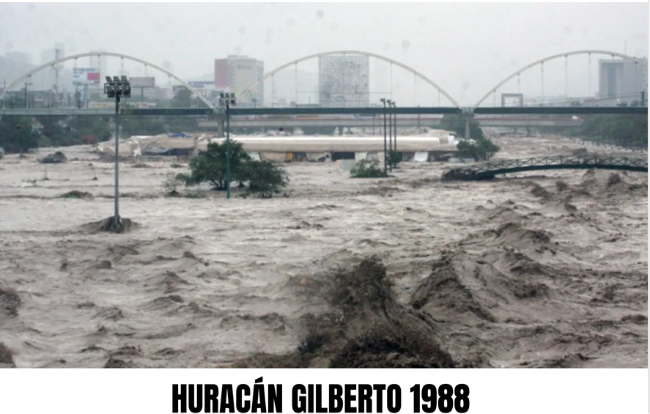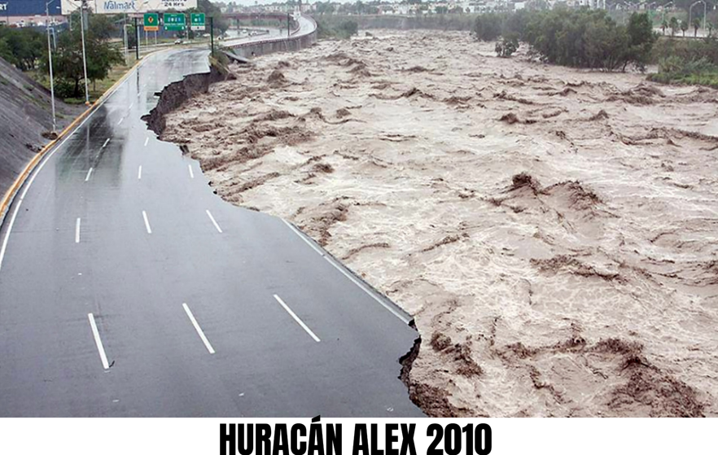

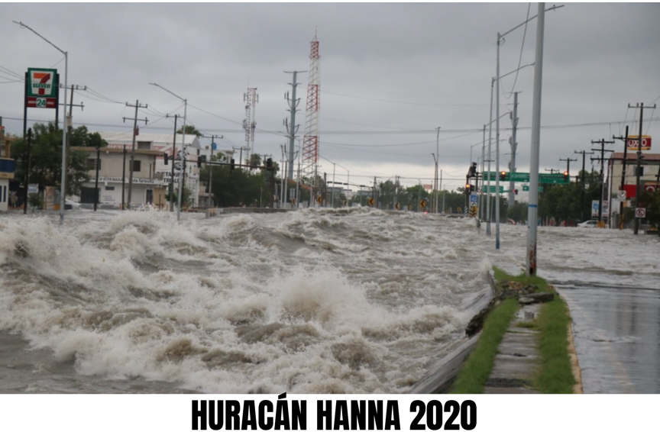

Por eso dice Xóchitl que, desde que ella era niña, se acuerda que todos los años pasaban inundaciones, aunque no todas terminaban en desastre.

Las condiciones geográficas hacen que la región sea susceptible a las inundaciones y el crecimiento desmedido de la ciudad, sin un plan de construcción pertinente, hace que la población quede vulnerable, a esto se suma la cantidad de basura que las personas tiran en las calles y termina en los cauces de los ríos, obstruyendo el flujo natural del agua, tal como lo dijo el experto en inundaciones, eso incrementa el riesgo de que suceda un desastre.

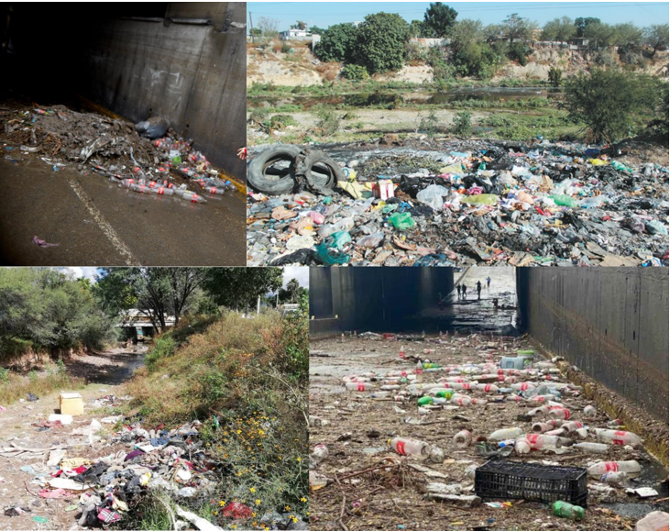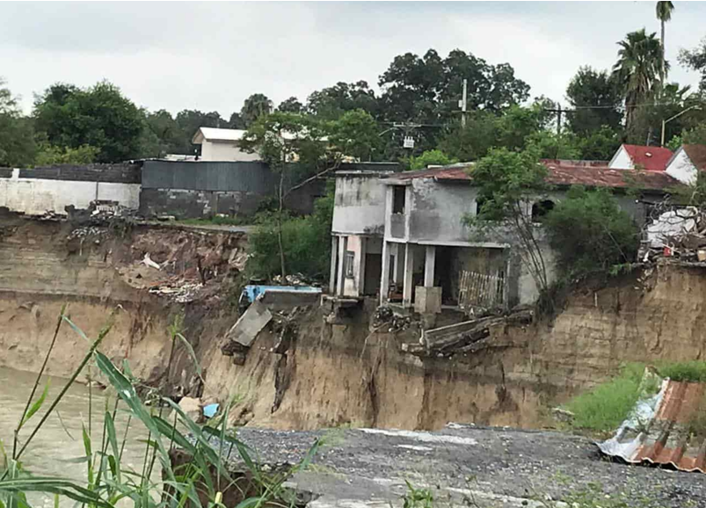
Así identificas que el fenómeno natural extremo es el huracán y las acciones humanas que hacen que las poblaciones sean vulnerables son la falta de planeación en las construcciones y la contaminación por basura.

Otra acción humana está contribuyendo a que este tipo de fenómenos extremos se presente con más frecuencia, se trata del calentamiento Global.

Observa el siguiente video para conocer más del tema. Inícialo en el minuto 0:22 y termínalo en el minuto 2:02

- México y el cambio climático.
https://www.youtube.com/watch?v=z-vAK2C52yE

México es vulnerable al cambio climático, por su ubicación y medio natural, la forma en que se han establecido las poblaciones y la desigualdad económica.

¿Por qué la desigualdad económica? Porque son las personas en condición de pobreza las más vulnerables a sufrir un desastre. Construyen sus viviendas en lugares que no son adecuados y los materiales que usan no son firmes o fuertes para enfrentar algún fenómeno natural extremo. La mayoría de las veces, estas poblaciones tienen bajos niveles de educación y no se informan del tipo de peligros que enfrentan.

Para estar informada o informado tienes información detallada para cada caso. La institución gubernamental que se encarga de eso proporciona folletos, infografías, videos, protocolos a seguir, y en todos ellos dice qué hacer antes, durante y después de un fenómeno natural extremo, termine o no en desastre.

Tienes que buscar lo relacionado con sismos, con actividad volcánica, inundaciones por lluvia, granizadas y tormentas eléctricas. Si vives en la Ciudad de México son los que se pueden presentar.

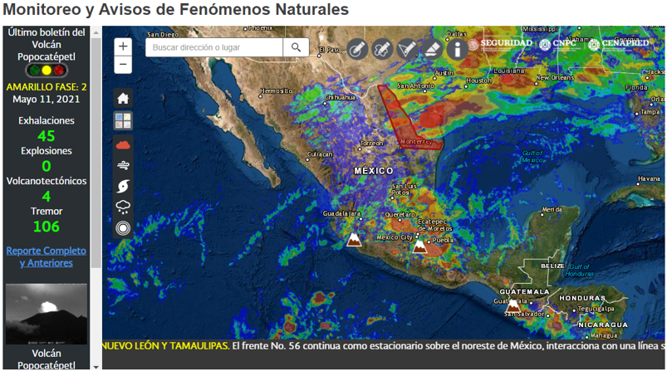

En el Atlas Nacional de Riesgos están representadas las zonas en riesgo, según el fenómeno natural extremo. También vienen los de origen humano o antrópico.

En esta sesión viste que para que un fenómeno natural se vuelva un desastre necesita del factor de la población vulnerable este tiene condiciones geográficas, ambientales y de acciones humanas que permiten que ocurran los desastres, también se describieron las condiciones para reducir y mitigar estos fenómenos, la principal condición es estar informados para saber qué hacer y estar preparados.

En compañía de tu familia, conozcan las medidas de prevención de desastres que hay para cada tipo de fenómeno natural y antrópico, en la próxima sesión vas a trabajar al respecto.

¡Buen trabajo!

Gracias por tu esfuerzo.

Para saber más:
Lecturas

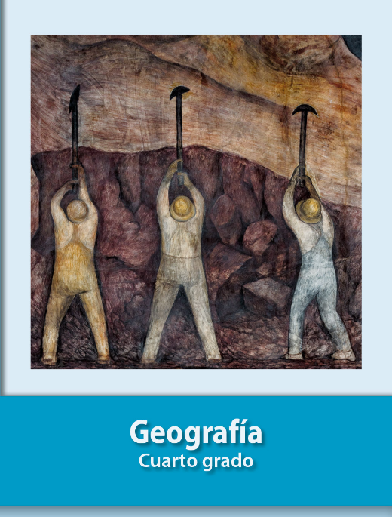
https://libros.conaliteg.gob.mx/27/P4GEA.htm

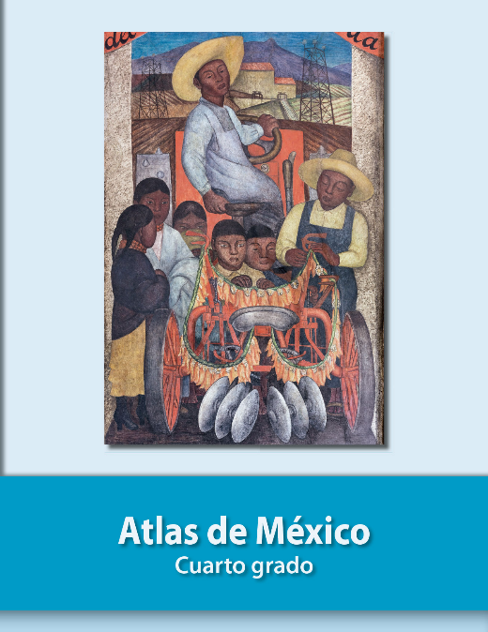
https://libros.conaliteg.gob.mx/27/P4AMA.htm

